Министерство науки и высшего образования Российской Федерации

федеральное государственное автономное образовательное учреждение

высшего образования

«Национальный исследовательский университет ИТМО»

Факультет программной инженерии и компьютерной техники

Лабораторная работа №1

По дисциплине «Веб-программирование»

Вариант 3212

Группа: P32301

Выполнил: Овчаренко Александр Андреевич

Проверил: Письмак Алексей Евгеньевич

г. Санкт-Петербург

2022 г.

Оглавление

Задание 3

# Задание

Разработать PHP-скрипт, определяющий попадание точки на координатной плоскости в заданную область, и создать HTML-страницу, которая формирует данные для отправки их на обработку этому скрипту.

Параметр R и координаты точки должны передаваться скрипту посредством HTTP-запроса. Скрипт должен выполнять валидацию данных и возвращать HTML-страницу с таблицей, содержащей полученные параметры и результат вычислений - факт попадания или непопадания точки в область. Предыдущие результаты должны сохраняться между запросами и отображаться в таблице.

Кроме того, ответ должен содержать данные о текущем времени и времени работы скрипта.

**Разработанная HTML-страница должна удовлетворять следующим требованиям:**

* Для расположения текстовых и графических элементов необходимо использовать табличную верстку.
* Данные формы должны передаваться на обработку посредством GET-запроса.
* Таблицы стилей должны располагаться в самом веб-документе.
* При работе с CSS должно быть продемонстрировано использование селекторов дочерних элементов, селекторов классов, селекторов элементов, селекторов псевдоклассов а также такие свойства стилей CSS, как наследование и каскадирование.
* HTML-страница должна иметь "шапку", содержащую ФИО студента, номер группы и новер варианта. При оформлении шапки необходимо явным образом задать шрифт (monospace), его цвет и размер в каскадной таблице стилей.
* Отступы элементов ввода должны задаваться в процентах.
* Страница должна содержать сценарий на языке JavaScript, осуществляющий валидацию значений, вводимых пользователем в поля формы. Любые некорректные значения (например, буквы в координатах точки или отрицательный радиус) должны блокироваться.

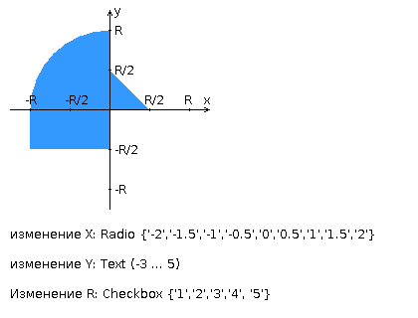

# Выполнение задания

С текстом программы можете ознакомится по ссылке: [github](https://github.com/sasaovch/lab_1_web).

Проверить работу программы можно, перейдя по ссылке: [lab_1_web](http://lab-web.ru.xsph.ru/).

# Итог

В ходе выполнения лабораторной работы был изучен язык разметки HTML, язык таблиц стилей CSS, язык программирования JavaScript и PHP. Лабораторная работа была интересной, но немного утомительной. Я сделал вывод, что фронт-енд разработка мне не нравится.